学生总结性评教-电脑端
学生登录教务管理系统后，依次选择【学生全部服务】→【教学质量管理】→【学生总结性评教】，如图1.1所示：
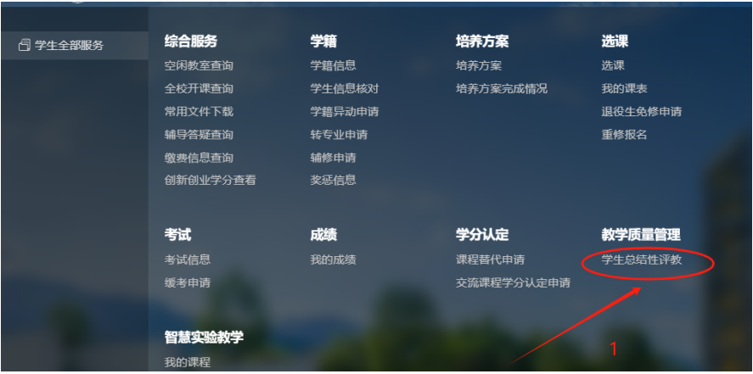
图1.1
在学生总结性评教【学生总结性评教】标签页中可查看自己需要进行评教的课程，点击教师名字即可进入该课程的评教问卷页面，问卷填写完成后点击提交按钮或匿名提交按钮即可，如图1.2所示：
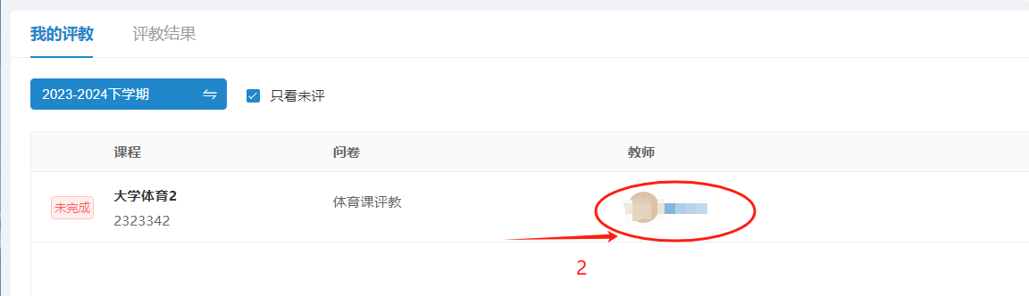
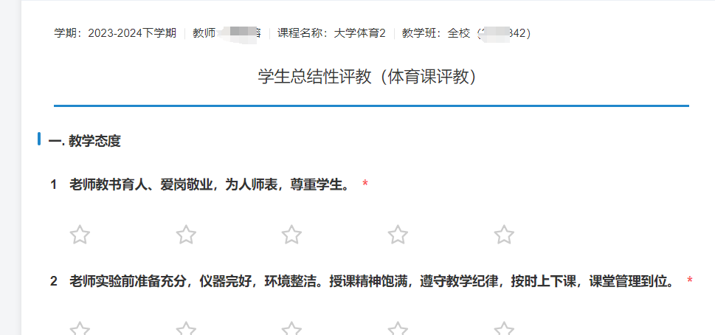
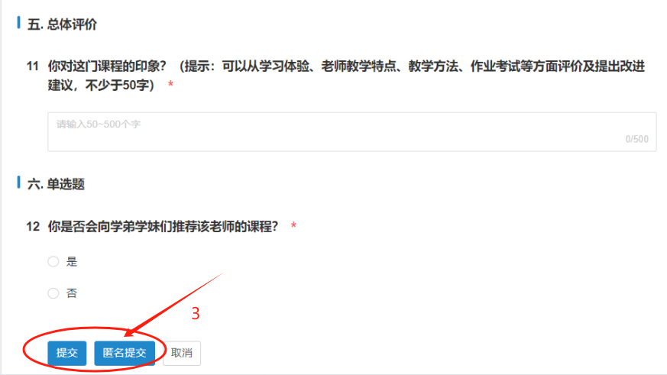
图1.2
提交评教问卷后可在【评教结果】标签页中点击详情按钮查看已评课程的详情，或在评教开放时间范围内点击修改按钮修改已评问卷后重新提交，如图1.3所示：
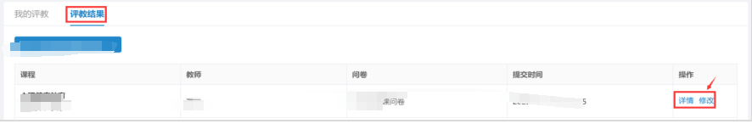
图1.3

学生总结性评教-移动端（目前只能在校内网络使用）
学生登录教务管理系统后，依次选择【首页】→【更多】→【评教】→【总结性评教】，如图1.1所示：
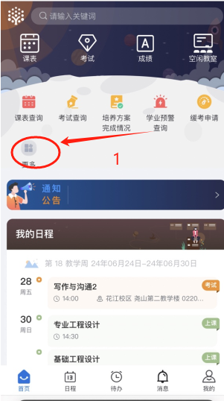
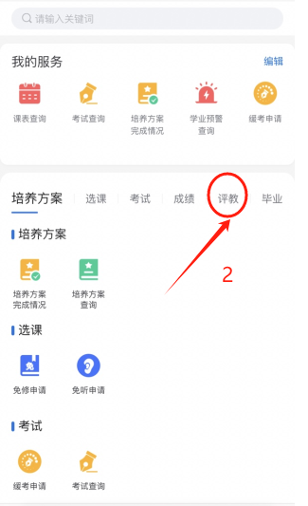
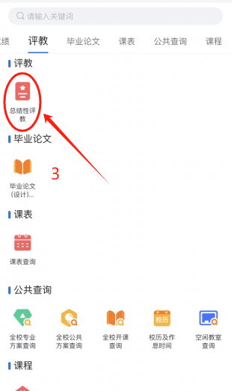
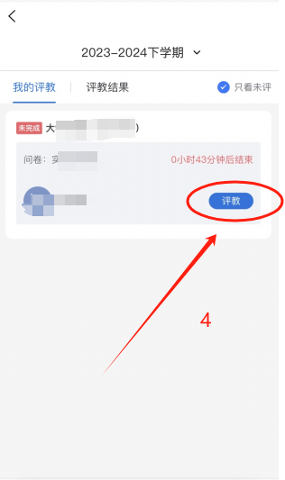
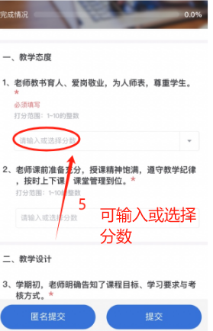
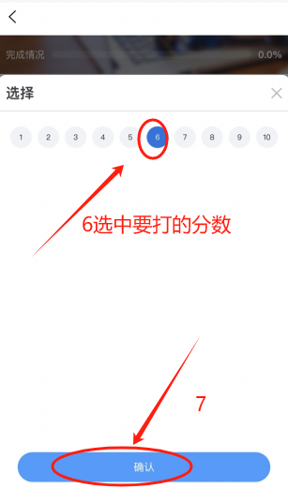
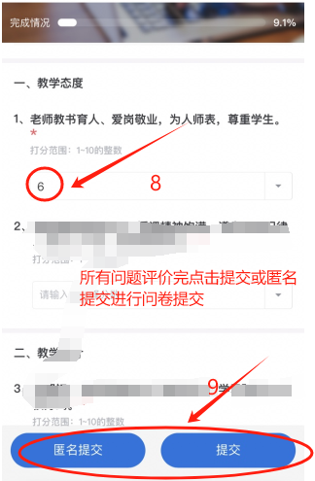
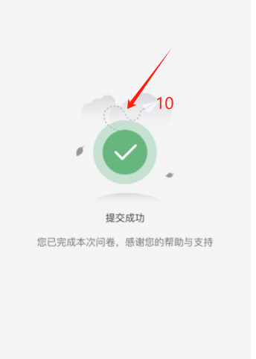
图1.1
提交评教问卷后可在【评教结果】标签页中点击详情按钮查看已评课程的详情，或在评教开放时间范围内点击修改按钮修改已评问卷后重新提交，如图1.2所示：

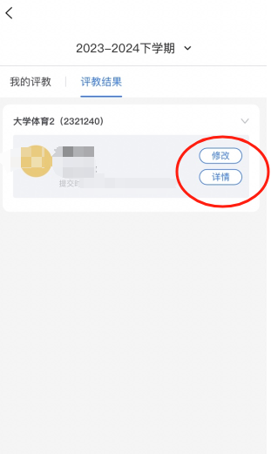
图1.2

